Písomná informácia pre používateľa

Zomacton 4 mg

Somatropinum
Prášok a rozpúšťadlo na injekčný roztok

Pozorne si prečítajte celú písomnú informáciu predtým, ako začnete používať tento liek, pretože obsahuje pre vás dôležité informácie.
- Túto písomnú informáciu si uschovajte. Možno bude potrebné, aby ste si ju znovu prečítali.
- Ak máte akékoľvek ďalšie otázky, obráťte sa na svojho lekára alebo lekárnika.
- Tento liek bol predpísaný iba vám. Nedávajte ho nikomu inému. Môže mu uškodiť, dokonca aj vtedy, ak má rovnaké príznaky ochorenia ako vy.
- Ak sa u vás vyskytne akýkoľvek vedľajší účinok, obráťte sa na svojho lekára alebo lekárnika. To sa týka aj akýchkoľvek vedľajších účinkov, ktoré nie sú uvedené v tejto písomnej informácii pre používateľa. Pozri časť 4.

V tejto písomnej informácii pre používateľa sa dozviete:
  - Čo je Zomacton a na čo sa používa
  - Čo potrebujete vedieť predtým, ako použijete Zomacton
  - Ako používať Zomacton
  - Možné vedľajšie účinky
  - Ako uchovávať Zomacton
  - Obsah balenia a ďalšie informácie

V tejto písomnej informácii "vy" znamená vy, dieťa alebo mladistvý vo vašej starostlivosti.

- Čo je Zomacton a na čo sa používa

Zomacton obsahuje liečivú látku somatropín, známy aj ako rastový hormón. Rastový hormón sa tvorí v organizme prirodzeným spôsobom. Zohráva dôležitú úlohu pri raste. Somatropín nachádzajúci sa v Zomactone sa vyrába vo farmaceutických výrobných zariadeniach.

Zomacton sa používa na dlhodobú liečbu u detí
      - s poruchou rastu v dôsledku nedostatku rastového hormónu.
      - s poruchou rastu pri Turnerovom syndróme (genetické ochorenie postihujúce dievčatá).

Zomacton sa používa aj na liečbu u dospelých s potvrdeným závažným nedostatkom rastového hormónu, ktorý začal v detstve alebo dospelosti.

- Čo potrebujete vedieť predtým, ako použijete Zomacton

Nepoužívajte Zomacton
        - u detí s uzatvorenou epifýzou (to znamená, že rast kostí je ukončený).
        - ak máte aktívny nádor (rakovinu), nepoužívajte Zomacton a oznámte to svojmu lekárovi. Nádory musia byť neaktívne a pred začatím liečby Zomactonom musíte mať ukončenú protinádorovú liečbu.
        - ak sa u vás zhoršia problémy súvisiace s činnosťou mozgu (poškodenie mozgu).
        - ak ste alergický na liečivo alebo na ktorúkoľvek z ďalších zložiek tohto lieku (uvedených v časti 6).
        - u predčasne narodených detí alebo novorodencov, pretože obsahuje ako pomocnú látku benzylalkohol.
        - ak ste vážne chorý po operácii na otvorenom srdci, po operácii brucha, viacpočetnom zranení pri nehode alebo pri náhlom zlyhaní dýchania.
        - u detí s chronickým ochorením obličiek v čase transplantácie obličky.

Upozornenia a opatrenia
Liečba Zomactonom sa môže uskutočniť len pod dohľadom kvalifikovaného lekára so skúsenosťami v liečbe pacientov s nedostatkom rastového hormónu.

Obráťte sa na svojho lekára alebo lekárnika predtým, ako začnete používať Zomacton.
- Zomacton môže vzhľadom na prítomnosť benzylakoholu ako pomocnej látky spôsobiť toxické reakcie a alergické reakcie u novorodencov a detí do 3 rokov a nemôže sa podávať predčasne narodeným deťom a novorodencom.
- Pacienti s Praderovej-Williho syndrómom sa nemajú liečiť Zomactonom s výnimkou prípadov, u ktorých je tiež preukázaný nedostatok rastového hormónu.
- Ak sa vo vašej rodine vyskytuje cukrovka (diabetes mellitus), lekár vám bude pravidelne kontrolovať hladinu cukru v krvi.
- Ak máte cukrovku, vaša liečba si bude vyžadovať dôslednú kontrolu glukózy v krvi a možno bude potrebné upraviť dávkovanie na udržanie cukrovky pod kontrolou. Váš lekár vám povie, ak to bude potrebné.
- Ak je u vás nedostatok rastového hormónu spôsobený poškodením mozgu (vnútrolebečná lézia), budete pozorne sledovaný, aby nedošlo k zhoršeniu alebo opätovnému výskytu tohto problému. Ak sa to potvrdí, lekár vám povie, či je potrebné ukončiť liečbu Zomactonom.
- Ak ste boli vážne chorý, napr. nádorové ochorenie, liečba so Zomactonom môže spôsobiť návrat choroby alebo jej zhoršenie. Ak si všimnete akékoľvek príznaky, ihneď o tom informujte svojho lekára.
- Ak máte súbežnú liečbu s glukokortikoidmi, môže to znížiť účinok Zomactonu na rast. Pravidelne sa raďte so svojím lekárom, pretože môžete potrebovať úpravu vašej dávky glukokortikoidu.
- Ak sa u vás objaví počas liečby Zomactonom niektorý z nasledujúcich účinkov, kontaktujte ihneď svojho lekára alebo najbližšiu nemocnicu:
  - opakujúca sa alebo silná bolesť hlavy
  - problémy s videním
  - nevoľnosť a/alebo vracanie
- Liečba Zomactonom môže viesť k zníženiu hladiny hormónov štítnej žľazy, čo je potrebné liečiť. Kvôli kontrole vám lekár urobí testy, aby zistil, či nemáte zmenenú činnosť štítnej žľazy.
- U niektorých detí, ktoré trpia nedostatkom rastového hormónu, sa vyvinula leukémia (zhubné ochorenie krvi nezávisle od toho, či sa liečili rastovým hormónom alebo sa rastovým hormónom neliečili. Nie je preukázané, že výskyt leukémie sa zvyšuje u detí liečených rastovým hormónom, ktoré nemajú predispozičné faktory (náchylnosť na vznik choroby). Nebol preukázaný žiaden vzťah medzi príčinou vzniku choroby a účinkom liečby rastovým hormónom.
- Obráťte sa na svojho lekára ihneď, ak začnete krívať alebo pocítite bolesť v bedrách alebo kolenách.
- Ak trpíte ťažkosťami po operácii, zranení alebo vážnymi problémami dýchania.
- Ak si váš zdravotný stav vyžaduje operáciu, boli ste vážne zranený pri nehode alebo ste vážne ochoreli, váš lekár pravdepodobne prehodnotí vašu liečbu.

Iné lieky a Zomacton
Informujte svojho lekára, ak užívate alebo ste v poslednom čase užívali niektorý z nasledujúcich liekov. Váš lekár môže potrebovať upraviť dávku lieku Zomacton alebo iných liekov:
- estrogén užívaný perorálne alebo iné pohlavné hormóny.

Ak užívate glukokortikoidy môže byť potrebné upraviť vašu dávku, pretože glukokortikoidy môžu potláčať rastový účinok somatropínu. Ak ste liečený steroidmi kvôli nedostatočnej tvorbe ACTH (adrenokortikotropný hormón), povedzte to, prosím, svojmu lekárovi.
Androgény, estrogény a anabolické steroidy (anaboliká) môžu urýchliť zretie kostí, a tak znížiť vašu konečnú výšku.

Ak máte cukrovku, možno bude potrebné upraviť dávkovanie inzulínu, pretože somatropín môže zapríčiniť stav inzulínovej rezistencie.

Ak teraz užívate alebo ste v poslednom čase užívali, či práve budete užívať ďalšie lieky, povedzte to svojmu lekárovi alebo lekárnikovi.

Tehotenstvo a dojčenie

Dosiaľ nie sú skúsenosti s používaním Zomactonu u tehotných žien. Zomacton sa nesmie používať počas tehotenstva.
Nie je známe, či Zomacton prechádza do materského mlieka. Zomacton sa nesmie používať počas dojčenia.

Vedenie vozidiel a obsluha strojov
Zomacton nemá žiaden vplyv na vedenie vozidla alebo obsluhu strojov.

Zomacton 4 mg obsahuje benzylalkohol
Zomacton 4 mg obsahuje benzylalkohol ako pomocnú látku a môže spôsobiť toxické a alergické reakcie u novorodencov a detí do 3 rokov. Nesmie sa podávať predčasne narodeným deťom alebo novorodencom.
Roztok obsahuje benzylalkohol 9 mg/ml.

- Ako používať Zomacton

Vždy používajte tento liek presne tak, ako vám povedal váš lekár. Ak si nie ste niečím istý, overte si to u svojho lekára alebo lekárnika.

Váš lekár alebo zdravotná sestra vám pomôžu vybrať si najlepší spôsob používania Zomactonu. Tiež vám povedia, akú dávku máte používať. Liek sa podáva injekčne pod kožu bežnou injekčnou striekačkou alebo bezihlovým aplikátorom ZomaJet 4.

Dávkovanie
Nedostatok rastového hormónu u detí
Lekár vám vypočíta presnú dávku na základe vašej telesnej hmotnosti. Zvyčajná odporúčaná dávka je 0,17 – 0,23 mg/kg telesnej hmotnosti za týždeň. Táto týždenná dávka môže byť rozdelená na 6 – 7 dávok, čo znamená, že dostanete dennú dávku 0,02 – 0,03 mg/kg telesnej hmotnosti. Maximálna odporúčaná dávka za týždeň je 0,27 mg/kg telesnej hmotnosti, teda dostanete injekčne približne 0,04 mg/kg telesnej hmotnosti za deň.

Turnerov syndróm (len ženy)
Lekár vám vypočíta presnú dennú dávku na základe vašej hmotnosti. Zvyčajná odporúčaná dávka je 0,33 mg/kg telesnej hmotnosti za týždeň. Táto týždenná dávka môže byť rozdelená na 6 – 7 dávok, čo znamená, že dostanete dávku 0,05 mg/kg telesnej hmotnosti za deň.

Nedostatok rastového hormónu u dospelých
Počiatočná dávka má byť čo najnižšia. Odporúčaná počiatočná dávka je 0,042 mg/kg/týždeň. Túto dávku možno postupne zvyšovať, nemá však prekročiť dávku 0,084 mg/kg telesnej hmotnosti za týždeň.
Dávkovanie môže byť potrebné so zvyšujúcim sa vekom znížiť.

Návod na prípravu roztoku
Roztok sa môže pripraviť v dvoch koncentráciách podľa toho, aké množstvo rozpúšťadla sa použije na jeho prípravu. Váš lekár vám povie, akú koncentráciu máte použiť.
        - Na použitie s bezihlovým aplikátorom ZomaJet 4 alebo bežnou injekčnou striekačkou použite 1,3 ml rozpúšťadla, čím dostanete roztok s koncentráciou 3,3 mg/ml.
        - Na použitie len s bežnou injekčnou striekačkou použite 3,2 ml rozpúšťadla, čím dostanete roztok s koncentráciou 1,3 mg/ml.

Prášok sa smie zmiešať len s priloženým rozpúšťadlom.
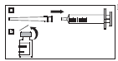 | Dôkladne si umyte ruky.  1a. Nasaďte ihlu na kalibrovanú injekčnú striekačku.  1b. Odstráňte plastové viečko z injekčnej liekovky označenej  Zomacton 4 mg.
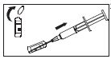 | 2. Odlomte hrdlo ampulky s rozpúšťadlom. Odstráňte plastový kryt  z injekčnej ihly. Predtým ako odoberiete rozpúšťadlo z ampulky, uistite  sa, že piest injekčnej striekačky je úplne stlačený nadol.  Pomaly odoberte injekčnou striekačkou požadovaný objem  rozpúšťadla. Podľa toho, aké množstvo rozpúšťadla použijete, môžete  pripraviť dve rozdielne koncentrácie. Váš lekár vám povie, akú  koncentráciu máte použiť.  - Na použitie s bezihlovým aplikátorom ZomaJet 4 alebo bežnou  injekčnou striekačkou použite 1,3 ml rozpúšťadla, čím dostanete roztok  s koncentráciou 3,3 mg/ml.  - Na použitie len s bežnou injekčnou striekačkou použite 3,2 ml  rozpúšťadla, čím dostanete roztok s koncentráciou 1,3 mg/ml.
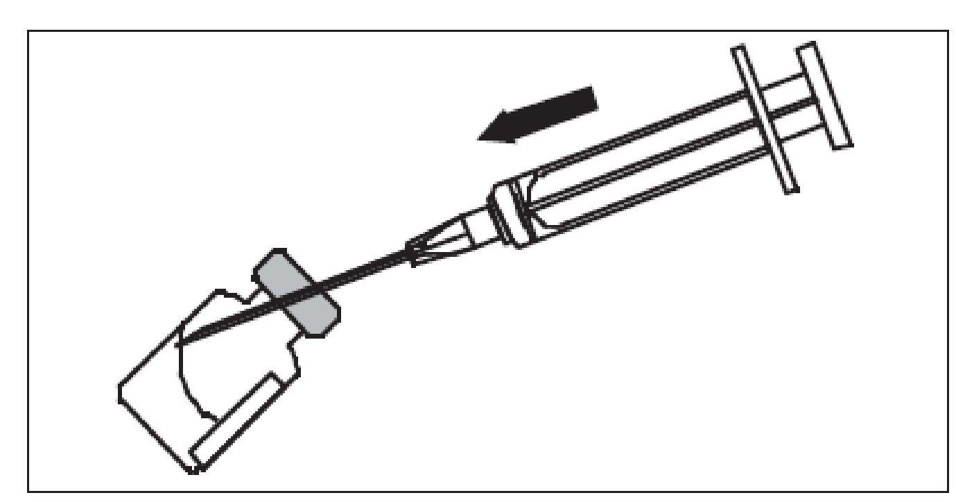 | 3. Prepichnite ihlou gumovú zátku liekovky s liečivom a pridávajte  rozpúšťadlo opatrne do liekovky tak, že ho necháte stekať po vnútornej  stene liekovky. Tým zabránite speneniu roztoku.
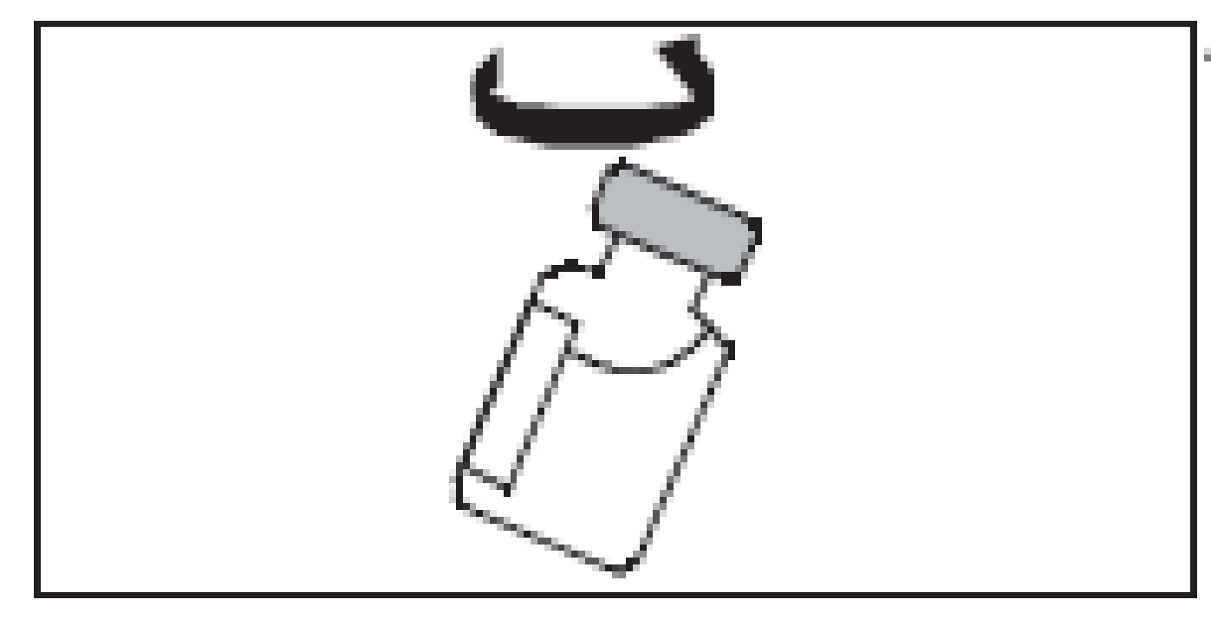 | 4. Prášok je potom potrebné rozpúšťať miernymi otáčavými pohybmi  injekčnej liekovky dovtedy, pokiaľ nie je obsah úplne rozpustený  a nevznikne číry bezfarebný roztok.  Vyhýbajte sa trepaniu alebo prudkému miešaniu. Ak roztok  zostane zakalený alebo obsahuje pevné čiastočky, injekčná liekovka  a jej obsah sa musia zlikvidovať.
Injekčnú liekovku so zvyšným roztokom uchovávajte v chladničke. V prípade, že je roztok po vybratí z chladničky zakalený, môže sa zahriať na izbovú teplotu. Ak zákal stále pretrváva, zlikvidujte injekčnú liekovku aj s jej obsahom.

Číry bezfarebný roztok sa potom podáva pod kožu podľa inštrukcií lekára a/alebo zdravotnej sestry s použitím buď bezihlového aplikátora ZomaJet 4, alebo bežnou injekčnou striekačkou. Jednotlivé kroky ako umiestniť adaptér na injekčnú liekovku pri použití bezihlového aplikátora ZomaJet 4 sú uvedené nižšie. Návod na použitie ZomaJet 4 je uvedený v brožúre, ktorá sa dodáva s aplikátorom ZomaJet 4.

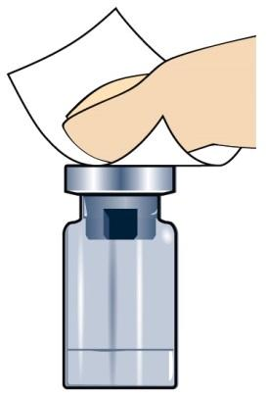  Dôkladne si umyte ruky.  Odstráňte ochranný uzáver z injekčnej liekovky.  Očistite gumenú zátku liekovky alkoholom, aby sa zbavila nečistôt a zmäkčil sa gumený materiál zátky pred pripojením adaptéra. | 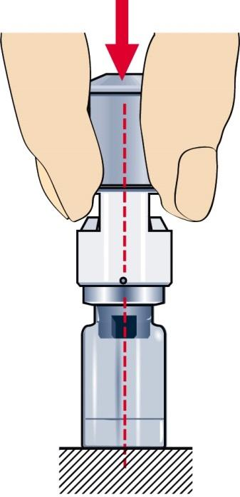  Nasmerujte hrot adaptéra do stredu gumenej zátky a pevne zatlačte adaptér smerom dolu, až kým nezapadne na liekovku. Pri pripájaní na liekovku opatrne otáčajte adaptérom, aby hrot adaptéra ľahšie prepichol zátku liekovky. | 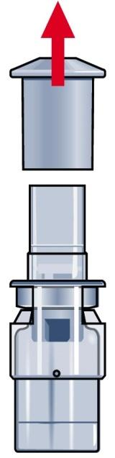  Ak chcete odstrániť ochranný kryt z adaptéra, jednoducho držte liekovku a adaptér v jednej ruke a druhou rukou priamo odnímte kryt. Odložte kryt na ďalšie uchovávanie injekčného roztoku. | 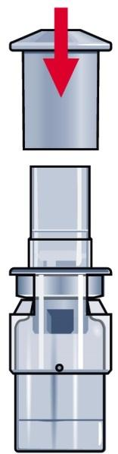

Ak použijete viac Zomactonu, ako máte
Predávkovanie môže spôsobiť nízku hladinu cukru v krvi (hypoglykémia) s následnou vysokou hladinou cukru v krvi (hyperglykémia).
V prípade predávkovania vyhľadajte ihneď lekára alebo najbližšiu nemocnicu. Účinky opakovaného predávkovania nie sú známe.

Ak zabudnete použiť Zomacton
Ak vynecháte dávku, neobávajte sa. Pokračujte ako obvykle a vezmite si ďalšiu dávku v čase, v ktorom ju používate.
Nepoužívajte dvojnásobnú dávku, aby ste nahradili vynechanú dávku.
Môže sa u vás objaviť hypoglykémia (nízka hladina cukru v krvi). Hoci sa tým neovplyvní dlhodobý účinok liečby, informujte o tom svojho lekára, ak sa tak stane.

- Možné vedľajšie účinky

Tak ako všetky lieky, aj tento liek môže spôsobovať vedľajšie účinky, hoci sa neprejavia u každého.

Podkožná injekcia rastového hormónu môže spôsobiť úbytok alebo prírastok tukového tkaniva v mieste vpichu. Preto sa odporúča miesto vpichu často meniť. V zriedkavých prípadoch sa u pacientov môže objaviť v mieste vpichu bolesť a svrbenie.

Veľmi často hlásené nežiaduce účinky (postihujú viac ako 1 pacienta z 10):
Len dospelí:
- opuch kvôli zadržiavaniu tekutín, najmä opuch rúk a nôh (edém)
- mierne zvýšenie cukru v krvi (hyperglykémia)
- bolesť kĺbov (artralgia)
- bolesť svalov (myalgia)
- bolesť hlavy
- znecitlivenie, tŕpnutie, pálenie (mravčenie) na pokožke (parestézia)

Často hlásené vedľajšie účinky (postihujú 1 až 10 pacientov zo 100):
Deti a dospelí:
- znížená funkcia štítnej žľazy (hypotyreoidizmus)
- tvorba protilátok (imunitná reakcia vášho organizmu na rastový hormón, ktorá sa zisťuje krvným testom)
- zvýšené napätie svalov (hypertónia)
- reakcie v mieste podania injekcie
- celková telesná slabosť (asténia)

Len deti:
- opuch kvôli zadržiavaniu tekutín, najmä opuch nôh a rúk (edém, periférny edém)
- porušenie metabolizmu glukózy (zvýšená hladina cukru v krvi)
- bolesť kĺbov (artralgia)
- bolesť svalov (myalgia)
- bolesť hlavy

Len dospelí:
- stuhnutie nôh a/alebo ramien
- sťažené zaspávanie a/alebo časté prebúdzanie (insomnia)

Menej často hlásené vedľajšie účinky (postihujú 1 až 10 pacientov z 1 000):
Deti a dospelí:
- málokrvnosť (anémia)
- zrýchlená srdcová činnosť (tachykardia)
- točenie hlavy alebo závraty (vertigo)
- dvojité videnie (diplopia)
- opuch v oblasti očného pozadia (papiloedém)
- vracanie, bolesť brucha, plynatosť, nevoľnosť
- malátnosť
- nárast alebo zmenšenie tukového tkaniva v mieste vpichu, krvácanie, hrčka v mieste vpichu
- nízke hladiny cukru v krvi (hypoglykémia)
- vysoké hladiny fosfátu v krvi (hyperfosfatémia)
- ochabnutie svalov (svalová atrofia)
- bolesť kostí
- syndróm karpálneho tunela (porucha citlivosti svalov ruky spôsobená stlačením nervu v oblasti zápästia)
- zhubné nádory, nádory
- spavosť (somnolencia)
- rýchle mimovoľné pohyby očí (nystagmus)
- zmeny osobnosti
- únik moču (inkontinencia), krv v moči (hematúria), nadmerná tvorba moču (polyúria), časté močenie, abnormálne výsledky vyšetrenia moču
- výtok
- reakcie v mieste podania injekcie (vrátane zmeny tukového tkaniva v mieste vpichu, stenčenia (atrofie) kože, odlupovania kože, žihľavky, nadmerného ochlpenia (hirzutizmus), zhrubnutia (hypertrofie) kože)

Len deti:
- stuhnutie nôh a ramien

Len dospelí:
- vysoký krvný tlak (hypertenzia)
- nadmerné zväčšenie prsníkov (gynekomastia)

Zriedkavo hlásené vedľajšie účinky (postihujú 1 až 10 pacientov z 10 000):
Deti a dospelí:
- hnačka
- abnormálne hodnoty vyšetrení obličiek
- cukrovka (diabetes mellitus typ II)
- mravčenie alebo necitlivosť v určitých oblastiach tela (neuropatia)
- hromadenie tekutiny v okolí mozgu (prejavuje sa opakujúcou sa alebo silnou bolesťou hlavy, rozmazaným videním a nevoľnosťou a/alebo vracaním)

Len deti:
- vysoký krvný tlak (hypertenzia)
- sťažené zaspávanie a/alebo časté prebúdzanie (insomnia)
- znecitlivenie, tŕpnutie, pálenie (mravčenie) na pokožke (parestézia)

Veľmi zriedkavo hlásené vedľajšie účinky (postihujú menej ako 1 pacienta z 10 000):
Deti:
- leukémia (zdá sa, že jej výskyt nie je častejší ako v bežnej populácii detí)
- nadmerné zväčšenie prsníkov (gynekomastia)

Hlásenie vedľajších účinkov
Ak sa u vás vyskytne akýkoľvek vedľajší účinok, obráťte sa na svojho lekára alebo lekárnika. To sa týka aj akýchkoľvek vedľajších účinkov, ktoré nie sú uvedené v tejto písomnej informácii. Vedľajšie účinky môžete hlásiť aj priamo na národné centrum hlásenia uvedené v Prílohe V. Hlásením vedľajších účinkov môžete prispieť k získaniu ďalších informácií o bezpečnosti tohto lieku.

- Ako uchovávať Zomacton

Tento liek uchovávajte mimo dohľadu a dosahu detí.

Nepoužívajte tento liek po dátume exspirácie, ktorý je uvedený na označení obalu po EXP. Dátum exspirácie sa vzťahuje na posledný deň v danom mesiaci.

Uchovávajte v chladničke (pri teplote 2 °C – 8 °C).
Uchovávajte vo vonkajšom obale na ochranu pred svetlom.

Po rozpustení prášku v priloženom rozpúšťadle uchovávajte injekčnú liekovku vo zvislej polohe pri teplote 2 °C – 8 °C (v chladničke). Po rozpustení musí byť roztok použitý do 14 dní. Musíte zlikvidovať všetok roztok, ktorý zostane v injekčnej liekovke po uplynutí tejto doby.
Ak je roztok po vybratí z chladničky zakalený, zahrejte ho na izbovú teplotu. Ak zostáva stále zakalený alebo zmenil farbu, zlikvidujte injekčnú liekovku aj s jej obsahom.

Nelikvidujte lieky odpadovou vodou alebo domovým odpadom. Nepoužitý liek vráťte do lekárne. Tieto opatrenia pomôžu chrániť životné prostredie.

- Obsah balenia a ďalšie informácie

Čo Zomacton obsahuje
Jedna injekčná liekovka obsahuje 4 mg účinnej látky – somatropínu (1,3 mg/ml alebo 3,3 mg/ml po zmiešaní s rozpúšťadlom).
Ďalšie zložky sú:
Prášok: manitol.
Rozpúšťadlo: benzylalkohol 9 mg/ml, chlorid sodný a voda na injekciu.
Zomacton obsahuje menej ako 1 mmol chloridu sodného (23 mg) v jednej dávke, takže je prakticky "bez sodíka".

Ako vyzerá Zomacton a obsah balenia
Liek obsahuje prášok a rozpúšťadlo na injekčný roztok.
Prášok sa dodáva v injekčnej liekovke a rozpúšťadlo v ampulke. Prášok má bielu až takmer bielu farbu. Po rozpustení v priloženom rozpúšťadle vznikne číry bezfarebný roztok.

Veľkosť balenia:
1 injekčná liekovka s práškom a 1 ampulka rozpúšťadla
5 injekčných liekoviek s práškom a 5 ampuliek rozpúšťadla
10 injekčných liekoviek s práškom a 10 ampuliek rozpúšťadla

Aplikátor ZomaJet 4 (nie je súčasťou balenia).

Na trh nemusia byť uvedené všetky veľkosti balenia.

Držiteľ rozhodnutia o registrácii a výrobca:
Ferring GmbH
Wittland 11
D-24109 Kiel
Nemecko

Ak potrebujete akúkoľvek informáciu o tomto lieku, kontaktujte, prosím, miestneho zástupcu držiteľa rozhodnutia o registrácii:

FERRING Slovakia s.r.o.
BC Aruba, Galvaniho 7/D
821 04 Bratislava
Tel: + 421 2 54 416 010
E-mail: SK0-Recepcia@ferring.com

Táto písomná informácia pre používateľa bola naposledy aktualizovaná v júni 2019.

